Arduino的三大通信方式
(子不语我投降20151020)

- 串口通信方式

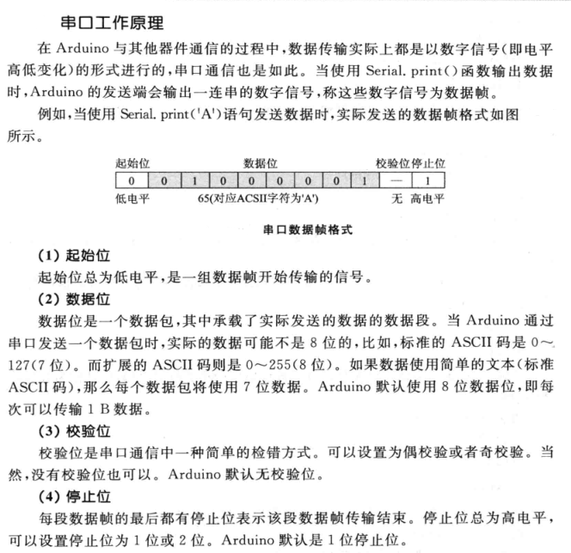

Arduino中串口分为HardwareSerial和SoftwareSerial

1、HardwareSerial:顾名思义，硬件串口，这个大家都很熟悉了，对应Arduino uno 的1号脚Tx, 2号脚Rx, 其他不多说了，硬件串口大家都很熟悉的。

- SoftwareSerial:软件模拟串口，程序模拟的串口，使用起来没有硬件串口稳定，波特率越高越不稳定，软串口通过AVR的PCINT中断实现，在Arduino Uno上所有的串口都支持PCINT中断，因而所有IO支持软串口。

软串口的介绍：
SoftwareSerial类库的使用，除特殊几个之外，其他都和硬件串口一样

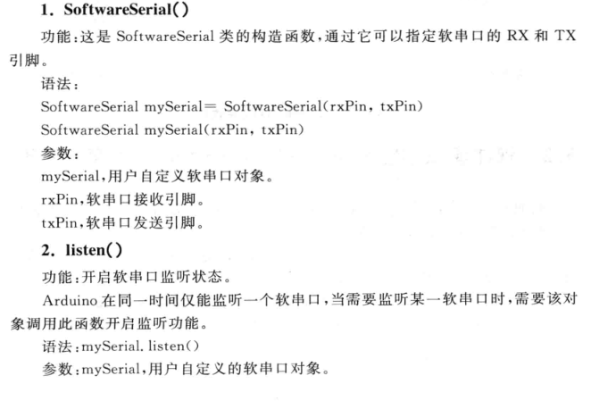
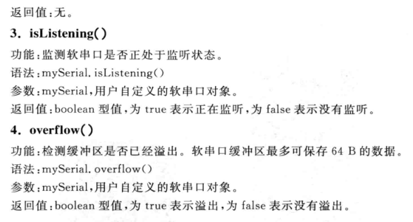

我相信大家都遇到了Arduino串口接口不够使用，因为它只有一个硬件串口，现在我们可以使用软串口库进行拓展，模拟串口来提供更多的串口

实例：两块Arduino板子，A板通过硬件串口与PC通讯接收指令，然后使用软件模拟串口，这里使用2号脚（Tx）、3号脚（Rx）模拟，A板接收到指令后通过模拟串口将数据发送到B板的硬件串口，控制B板上的LED灯的亮灭。

连接电路图：

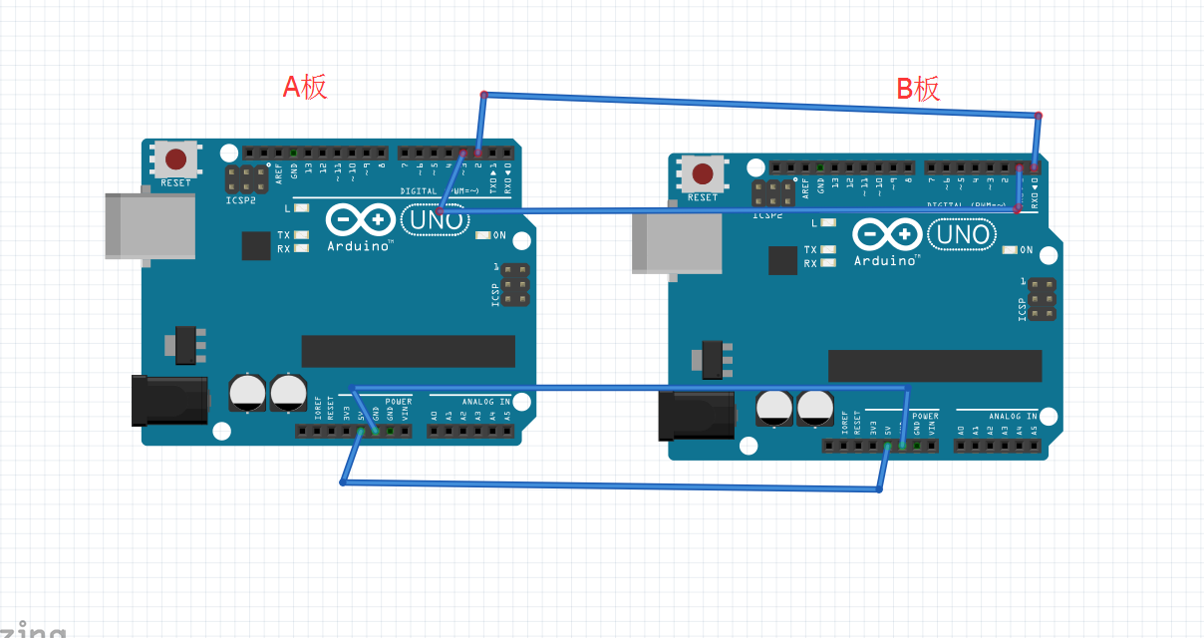

- IIC通信方式

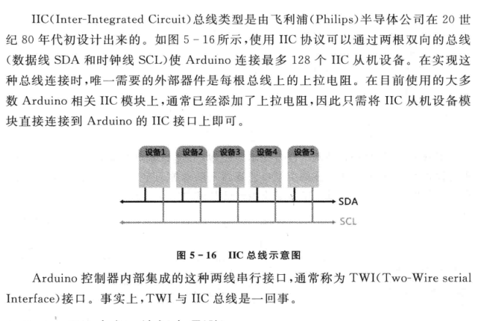
IIC无非就是两根双向线，时钟线和数据线，数据按 一定的时钟接收和发送。所有的从设备都是挂在这两根线上由主机控制。

注意：IIC上所有的通信都有主机发起，主机结束；而且各从设备都有自己的地址；

对于IIC不太清楚的参考链接学习：http://blog.sina.com.cn/s/blog_9815359e01012c6k.html

实例：主机写数据，从机接收数据；主机从串口接收指令，通过IIC写指令到从设备，从设备接收到指令后控制LED的亮和灭。

接线方式
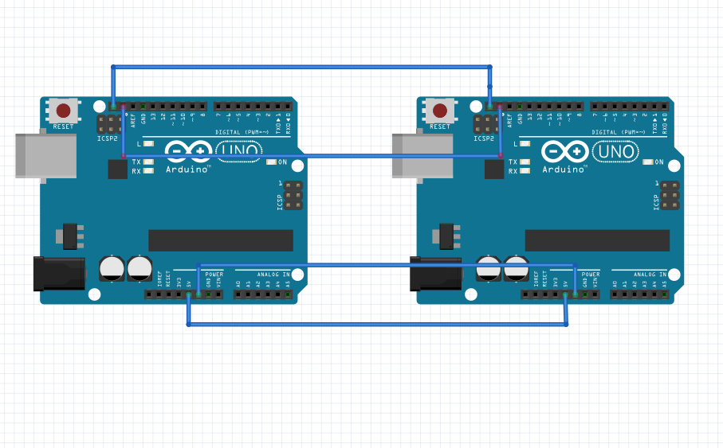

- SPI通信方式

SPI, Serial Perripheral Interface, 串行外围设备接口, 是 Motorola 公司推出的一种同步串行接口技术. SPI 总线在物理上是通过接在外围设备微控制器(PICmicro) 上面的微处理控制单元 (MCU) 上叫作同步串行端口(Synchronous Serial Port) 的模块(Module)来实现的, 它允许 MCU 以全双工的同步串行方式, 与各种外围设备进行高速数据通信.
SPI 主要应用在 EEPROM, Flash, 实时时钟(RTC), 数模转换器(ADC), 数字信号处理器(DSP) 以及数字信号解码器之间. 它在芯片中只占用四根管脚 (Pin) 用来控制以及数据传输, 节约了芯片的 pin 数目, 同时为 PCB 在布局上节省了空间. 正是出于这种简单易用的特性, 现在越来越多的芯片上都集成了 SPI技术.

连接方式：
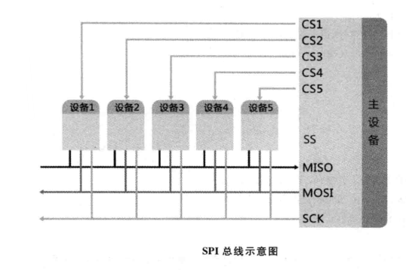
SPI通常需要四根线
MOSI：主设备输出，从设备输入
MISO：主设备输入，从设备输出
SCLK：主设备输出的用于通信的时钟信号
CS：主设备控制从设备的使能信号

数据传输协议详见：http://blog.163.com/sunshine_linting/blog/static/44893323201181482335951/

实例：主机SPI协议通信

